Кроссфит. Рукоход.

Внешний вид изделия:
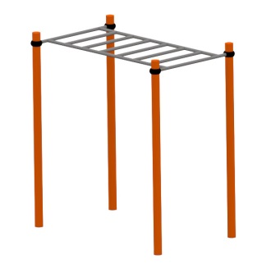
Габаритные размеры (ДхШхВ): 2270х1190х2400мм
Размер зоны безопасности: 4270х3190мм
Размер зоны приземления: 5270х4190мм
Высота падения: 2400мм
Возрастные ограничения: от 14 лет
Срок гарантии завода: 12 месяцев
Срок эксплуатации: 10 лет
Ссылка на сайт: https://lastochka-lip.com/catalog/krossfit-rukohod-2/

Комплектация: Стойка – 4шт, шведская стенка – 1шт, фурнитура – 1уп.
Стойки изготовлены из стальной трубы: наружный диаметр — 108мм, толщина стенки — 2 мм. Для надёжной фиксации стойки заглубляют в грунт на 1000 мм с последующим бетонированием. Шведская стенка изготовлен из стальной трубы: наружный диаметр — 33,5 мм (ДУ 25), толщина стенки — 2,8 мм. Поверхность труб — гладкая, не имеет острых элементов и обеспечивает безопасную эксплуатацию. Крепление стенки к стойкам осуществляется при помощи хомутов. Пластиковый хомут для соединения двух перпендикулярно расположенных труб Ø108 мм и 34 мм (ДУ25). Изготовлен из стеклонаполненного полиамида. Материал характеризуется отличными эксплуатационными характеристиками: повышенной прочностью и долговечностью, устойчивостью к ударным нагрузкам, влиянию высоких и низких температур (-40 до +60 °С) и УФ-излучению. Предусмотрены уплотнительные резиновые вставки для надежной фиксации – хомут плотно прилегает к трубе, не скользит в процессе эксплуатации. Хомут состоит из 2 элементов, которые фиксируются между собой винтами.
Все металлические детали предварительно прошли механическую очистку, а именно пескоструйную обработку для удаления ржавчины, окалины и создания шероховатости (профиля), что улучшает адгезию, и покрыты двумя слоями порошковой окраски: первый слой с содержанием цинка, второй слой цветной покрывной.
Оборудование соответствует:
Конструкция соответствует требованиям ГОСТ Р 52301‑2013 (безопасность оборудования для общественных пространств).

